

GUIDE FONCTIONNEL
Plateforme KYC v3.0
BOA Group — Fiabilisation des données KYC
Public : utilisateurs métier et administrateurs en filiale
Version du document : 1.0
Date : septembre 2026

Sommaire
Sommaire 2
Comment lire ce guide 4
1. Présentation générale 5
1.1 Objet de la plateforme 5
1.2 Publics et rôles 5
1.3 Périmètre (scope) et couches d'habilitation 5
1.4 Navigation générale 5
2. Connexion et compte utilisateur 7
2.1 Se connecter 7
2.2 Changement de mot de passe obligatoire (première connexion) 7
2.4 Verrouillage de compte 8
2.5 Ma page profil, modifier mon profil, changer mon mot de passe 8
2.6 Déconnexion 9
3. Analyse & Suivi 10
3.1 Tableau de bord 10
3.2 Agents notés 11
3.3 Champs non renseignés (PP et PM) 12
3.4 Clients en anomalie 13
3.5 Scoring Clients 14
3.6 Screening KYC ID 14
4. Notations 15
4.1 Nouvelle notation 15
4.2 Historique 15
5. Conformité 17
5.1 PPE — Personnes politiquement exposées 17
5.2 Comptes spécifiques 17
6. Screening KYC ID (extraction documentaire) 19
6.1 Principe et cycle de rapprochement 19
6.2 Chargement de documents 19
6.3 Fichier OCR et statut 20
6.4 Rapprochement document – clients à fiabiliser 20
6.5 Validation humaine 21
6.6 Export des rapprochements 21
6.7 Fichiers médias protégés 21
7. Administration 22
7.1 Paramétrage Utilisateurs 22
7.2 Pilotage 23
7.3 Audit 23
8. Annexes 24
8.1 Récapitulatif des entrées de menu et des habilitations 24
8.2 Glossaire 24

Comment lire ce guide
Ce guide décrit, écran par écran, l'ensemble des fonctions de la plateforme KYC. Il couvre deux usages :
- Partie consultation et suivi (chap. 1 à 6). Consultation des tableaux de bord qualité, suivi des champs non renseignés, notations d'agents, conformité (PPE, comptes spécifiques) et screening documentaire.
- Partie administration en filiale (chap. 7). Gestion des comptes et des habilitations, le pilotage et l’audit des interactions des utilisateurs avec la plateforme.

1. Présentation générale

1.1 Objet de la plateforme
La plateforme KYC centralise le pilotage du contrôle de la fiabilisation des données de connaissance client (Know Your Customer) pour les filiales du groupe BOA. Elle s'appuie sur l’état journalier des données stockées dans le système d’informations.
Elle permet notamment de :
- suivre les taux de complétude et de qualité des données, en stock et en flux, par filiale, agence et chargé de client ;
- identifier les clients dont des champs obligatoires sont non renseignés ou en anomalie ;
- noter les agents sur la qualité de saisie et suivre l'appréciation globale ;
- faire un suivi détaillé en termes de complétude et de qualité des données liées aux personnes politiquement exposées (PPE), clients détenant des comptes en devise et aux clients non-résidents ;
- réaliser le screening documentaire (extraction OCR des fiches clients puis rapprochement avec la base dedonnées de clients présentant des manquements en termes de complétude et de qualité des données KYC) ;
- administrer les habilitations.

1.2 Publics et rôles
Le rôle fonctionnel d'un utilisateur est dérivé de son organe de rattachement. Le périmètre effectif prend l'une des valeurs suivantes :
Niveau | Organe(s) typique(s) | Ce que l'utilisateur voit
Filiale | Conformité, Contrôle Permanent, Qualité, Risques, DAI, DSI, Directeur Réseau | Une filiale entière (toutes agences)
Agence | Directeur Agence | Une seule agence de la filiale
Chargé de client | Chargé Client | Uniquement son portefeuille

1.3 Périmètre (scope) et couches d'habilitation
Trois couches se cumulent pour déterminer ce qu'un utilisateur peut voir et faire :
- SidebarAccess (par organe). Visibilité de chaque entrée de menu. En l'absence de ligne dédiée, un jeu de droits historique est appliqué par défaut.
- KycScreeningAccess (par organe). Accès aux onglets du Screening KYC ID, au chargement de lots et au lancement du rapprochement.
- FilialeModuleConfig / KycFieldVisibilityConfig. Modules et champs KYC activés filiale par filiale.

1.4 Navigation générale
Une fois connecté, l'écran se compose d'une barre latérale gauche et d'une zone de contenu principale.
- Carte profil (en haut de la barre). Initiales, nom, organe, filiale (avec drapeau du pays) et agence. Un clic ouvre la page profil ;
- Bandeau d'appréciation. Affiche l'appréciation globale du trimestre ou, à défaut, la dernière note de flux (Très Bien, Bien, Passable, Insuffisant) ;
- Menu par sections. « Analyse & Suivi », « Notations », « Conformité », « Administration ». Chaque entrée n'apparaît que si l'habilitation correspondante est accordée ;
- Sélecteur de langue FR / EN. En bas de la barre ; bascule immédiate de l'interface.
- Déconnexion. Bouton rouge en bas de la barre latérale.

Écran d'accueil connecté :

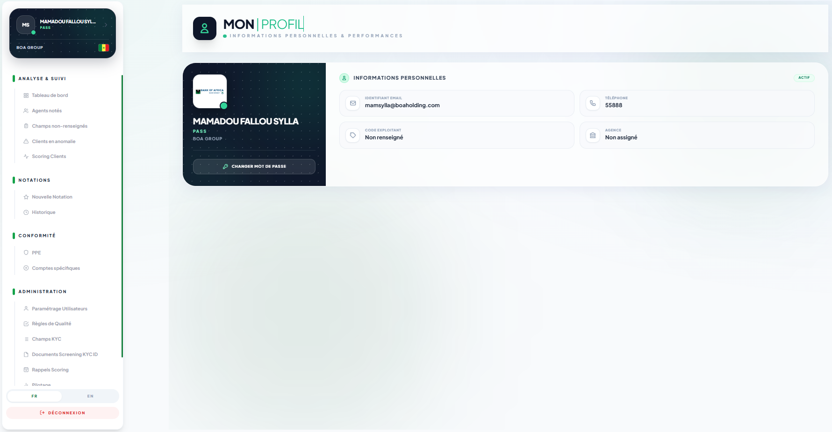

2. Connexion et compte utilisateur

2.1 Se connecter
- Ouvrir l'URL de la plateforme https://kyc.of.africa:8444 dans un navigateur récent ;
- Saisir l'adresse courriel professionnelle et le mot de passe et valider ;
- En cas d'identifiants incorrects, le message « Adresse courriel ou mot de passe invalide » s'affiche et il vous contacter votre DSI ;
- À la première connexion réussie, l'utilisateur est redirigé vers sa page profil.

Page de connexion

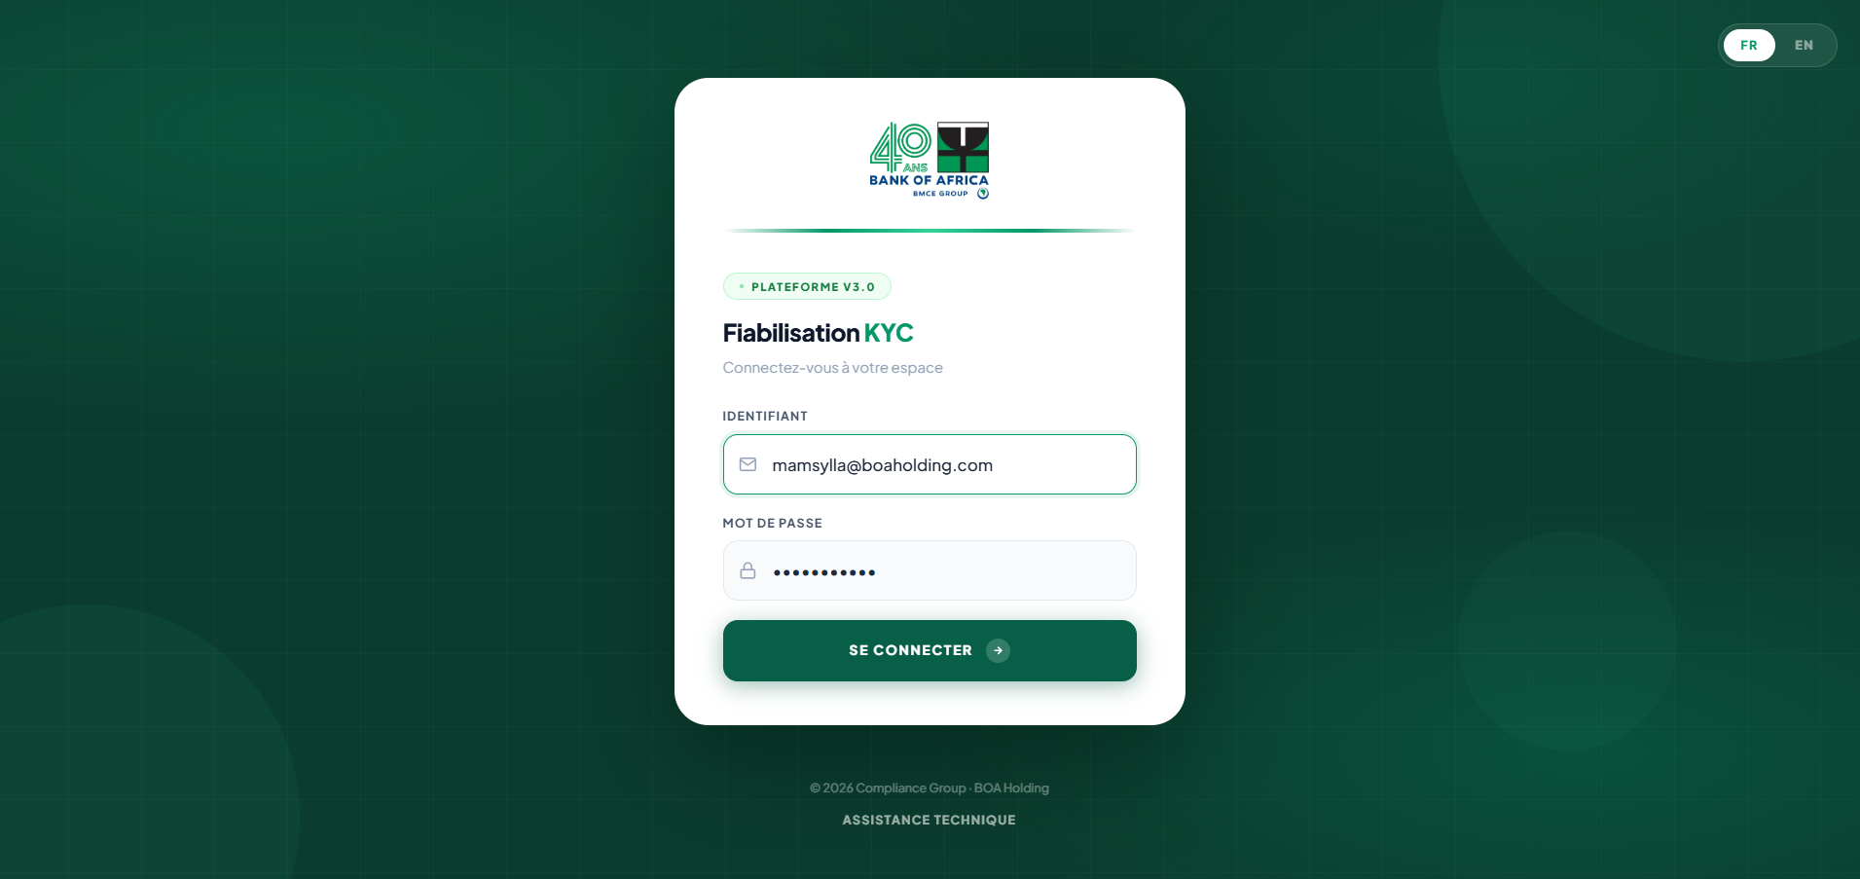

2.2 Changement de mot de passe obligatoire (première connexion)
Lors de la première connexion, l'utilisateur est dirigé vers un écran de définition de nouveau mot de passe avant tout accès. Après validation, il est connecté automatiquement.

Écran « Définir un nouveau mot de passe »

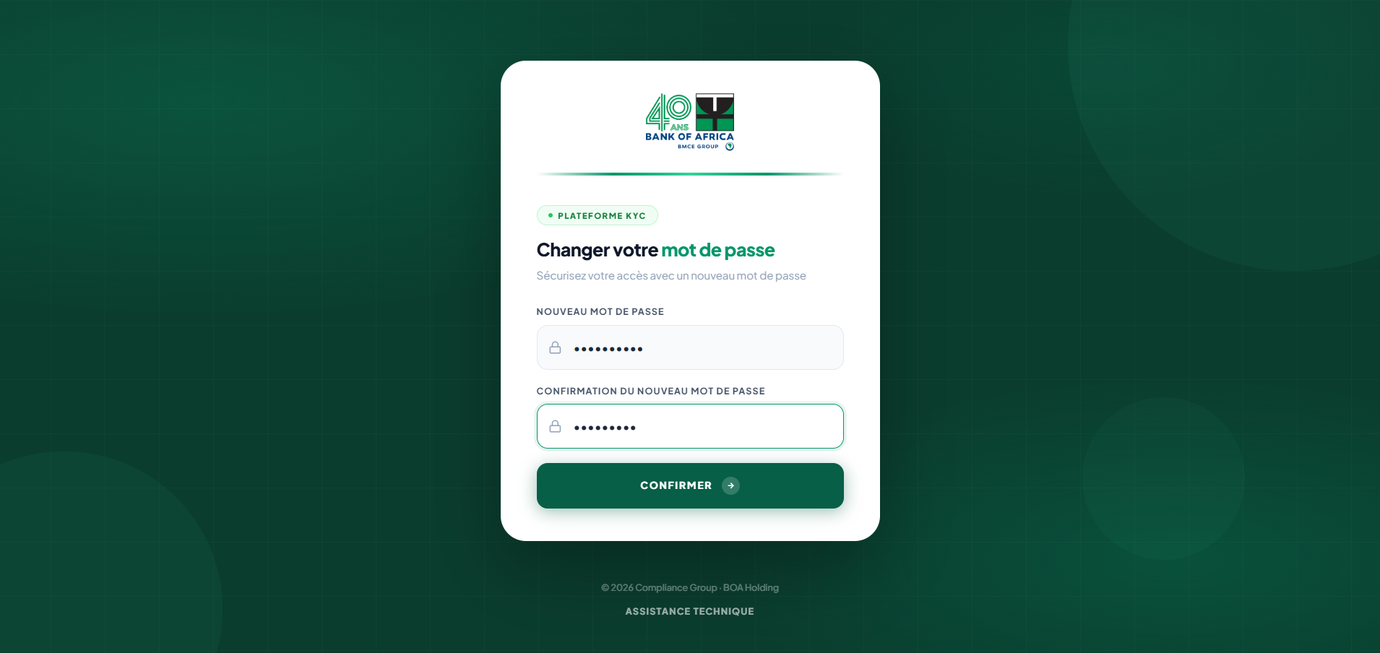

2.4 Verrouillage de compte
La protection anti-force brute verrouille temporairement un compte après plusieurs échecs consécutifs. Le déverrouillage se fait par expiration du délai ou par un administrateur.
Support — En cas de verrouillage persistant, l'administrateur peut réinitialiser le compteur d'échecs et le mot de passe depuis /admin ou depuis l'écran Paramétrage Utilisateurs (chap. 7.1).

2.5 Ma page profil, modifier mon profil, changer mon mot de passe
- Page profil. Récapitulatif du compte et des dernières notations ; point d'entrée après connexion.
- Modifier mon profil. Mise à jour des informations autorisées ; message de confirmation « Votre profil a été modifié avec succès ».
- Changer mon mot de passe. Ancien mot de passe + nouveau ; message « Votre mot de passe a été changé avec succès ».

Page changement de mot de passe
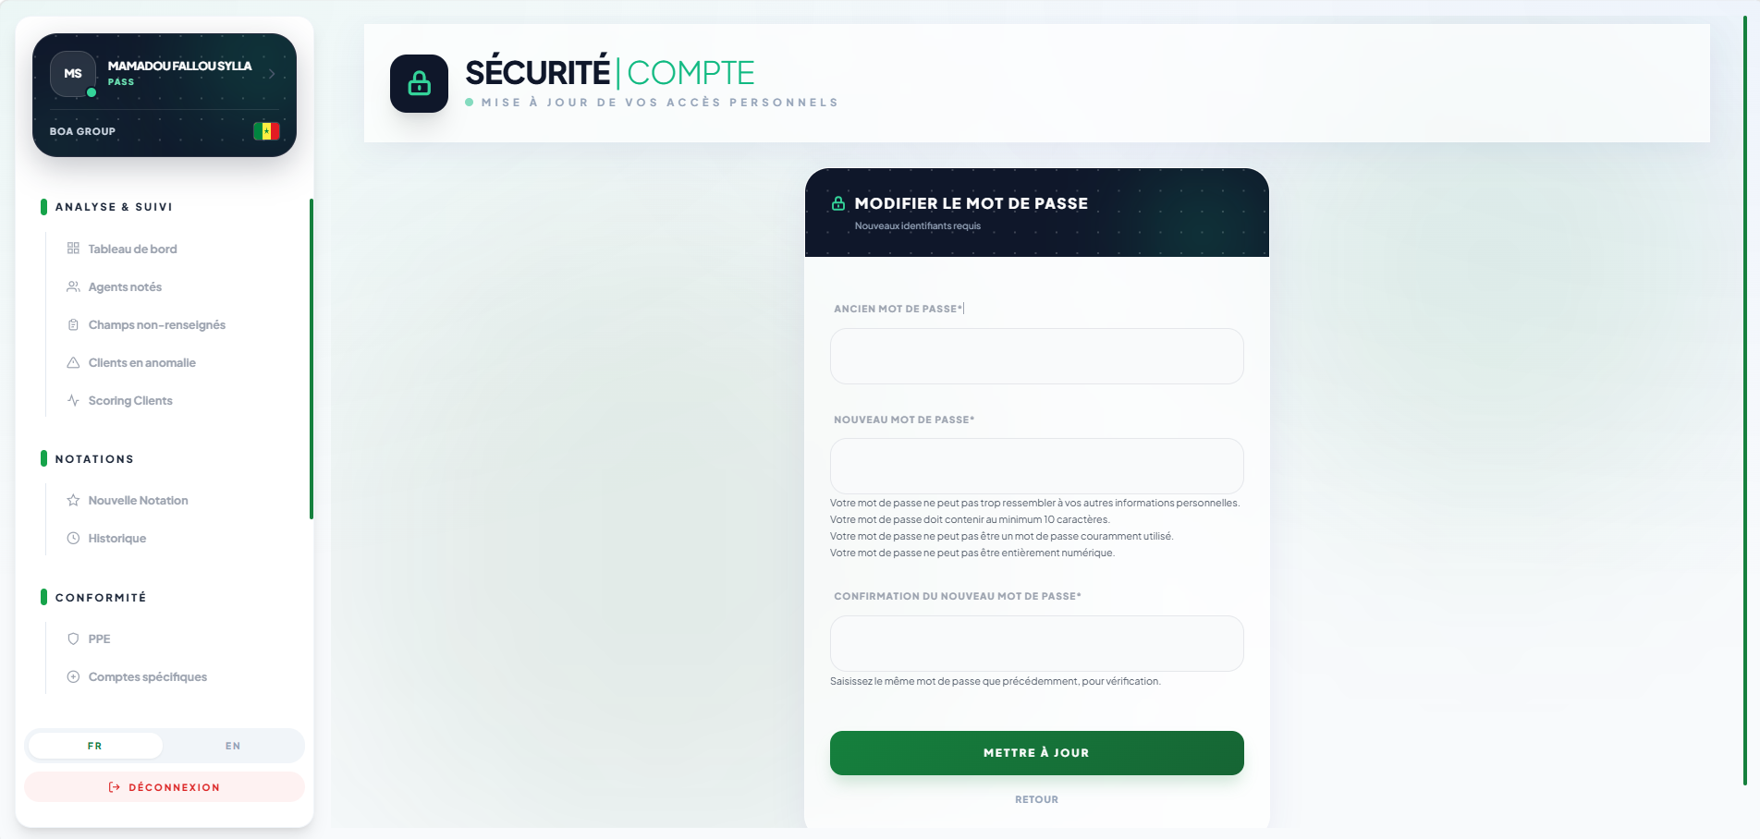

2.6 Déconnexion
Le bouton « Déconnexion » (bas de la barre latérale) ferme la session et renvoie vers la page d'accueil publique.

3. Analyse & Suivi
Section principale de suivi de la complétude et de la qualité des données. Les entrées visibles dépendent des droits SidebarAccess (Tableau de bord, Agents notés, Champs non enseignés, Clients en anomalie, Suivi scoring client).

3.1 Tableau de bord
Le tableau de bord présente l'évolution des taux de complétude et de qualité PP et PM sous forme de courbes (stock et flux). Selon le niveau de l'utilisateur, la page ouverte est :
- Vue « statistiques ». Pour les organes disposant de statistiques agrégées (groupe / filiale) : synthèse multi-filiales ou filiale, sélecteur de filiale, courbes stock/flux PP & PM.
- Vue « évolution par filiale ». Pour les autres profils : évolution détaillée d'une filiale.
- Les taux affichés proviennent d'un instantané précalculé chaque matin (table TauxQualite) ; en son absence, un calcul de repli est effectué.

Tableau de bord — Statistiques à l’échelle Banque (Flux & Stock)

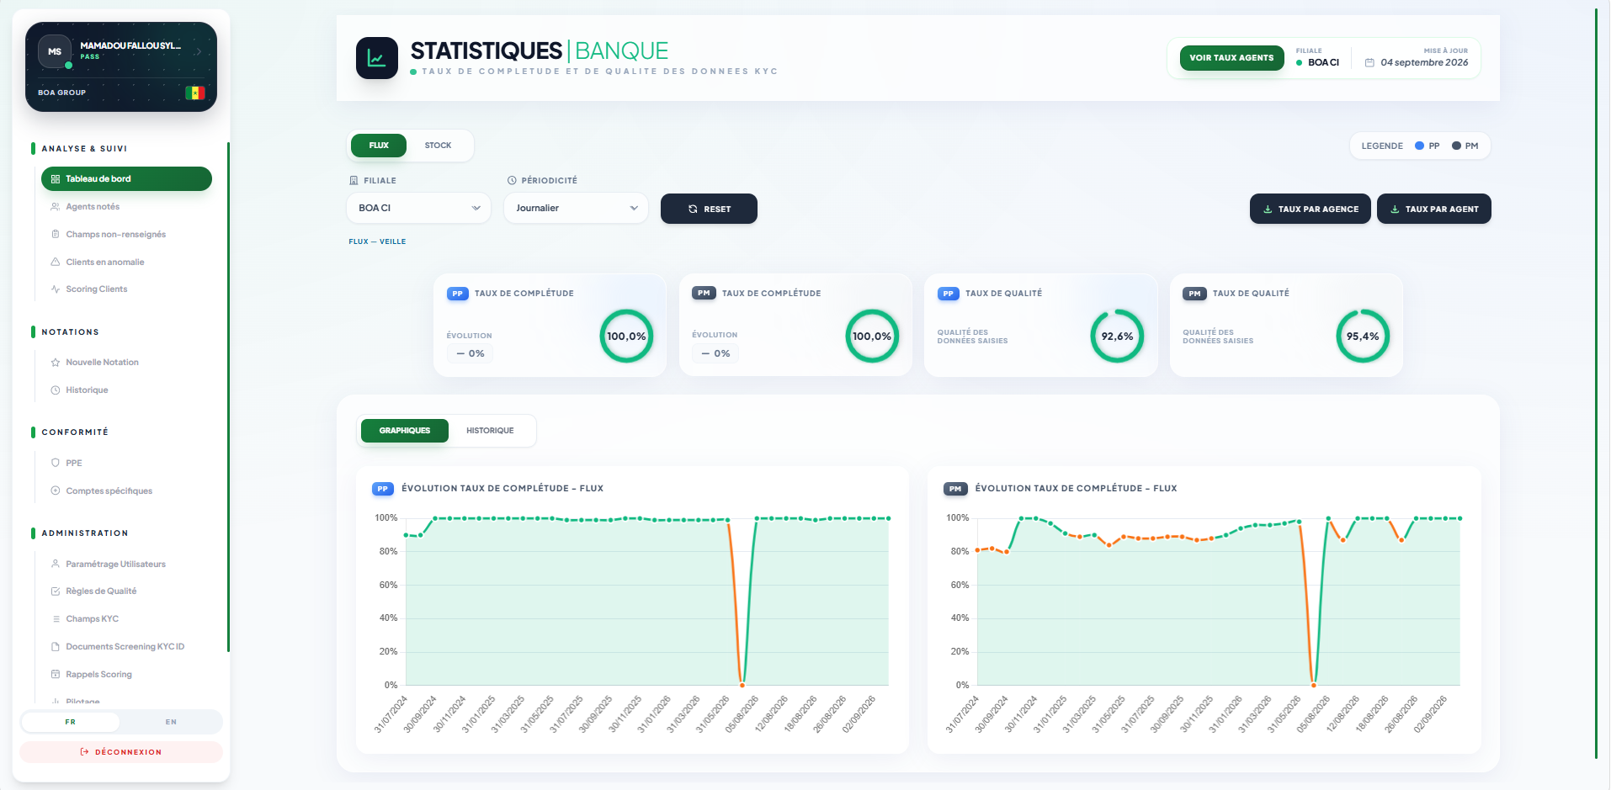

Tableau de bord — Statistiques à l’échelle des agents (Flux & Stock)
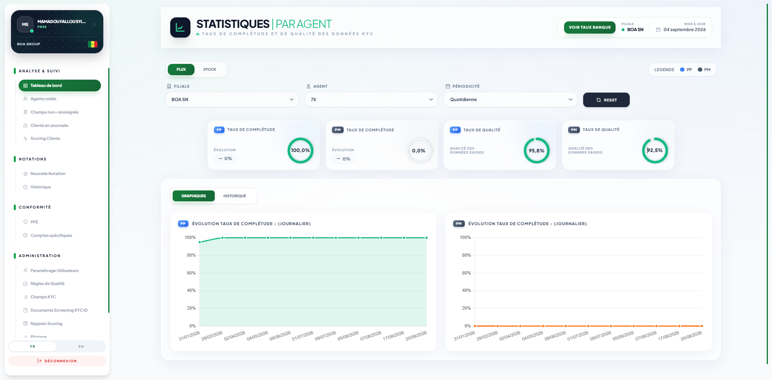

3.2 Agents notés
La liste des agents ayant reçu une notation de la part des contrôleurs permanents, aussi bien sur les flux que sur le stock. Cette notation permet ensuite d’obtenir une appréciation globale des efforts de fiabilisation, résultant de la combinaison de la note attribuée par le contrôleur, du taux de complétude et du taux de qualité des données KYC.
Un champ de recherche, permettant de filtrer par code exploitant, permet de consulter la dernière notation attribuée à l’agent concerné.
Enfin, un bouton d’export Excel permet de télécharger la liste des agents notés, selon le périmètre de l’utilisateur.

Liste « Agents notés »

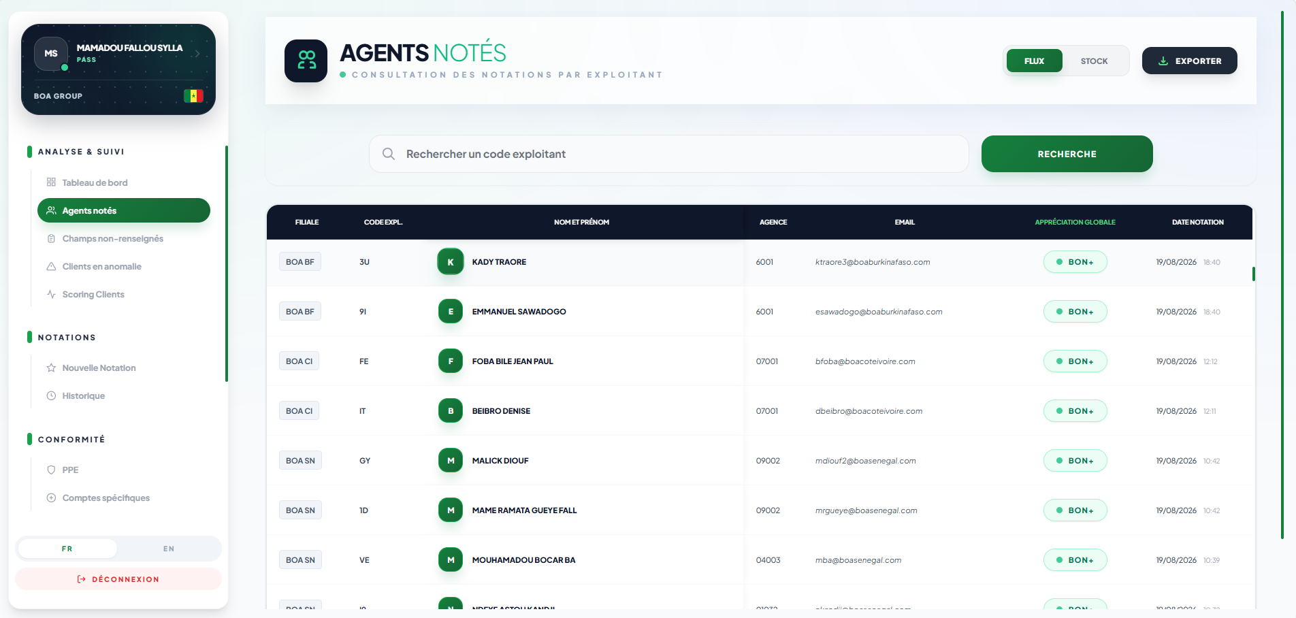

3.3 Champs non renseignés (PP et PM)
Recense les clients dont au moins un champ KYC obligatoire est vide, avec le détail des champs manquants. Deux vues : particuliers (PP) et personnes morales (PM).
- Filtres. Filiale, agence, code exploitant, période d'ouverture de compte, selon le périmètre autorisé.
- Exports. CSV particuliers et CSV personnes morales ; exports de taux de complétude par agence et par agent.
Champs non renseignés — particuliers (PP)
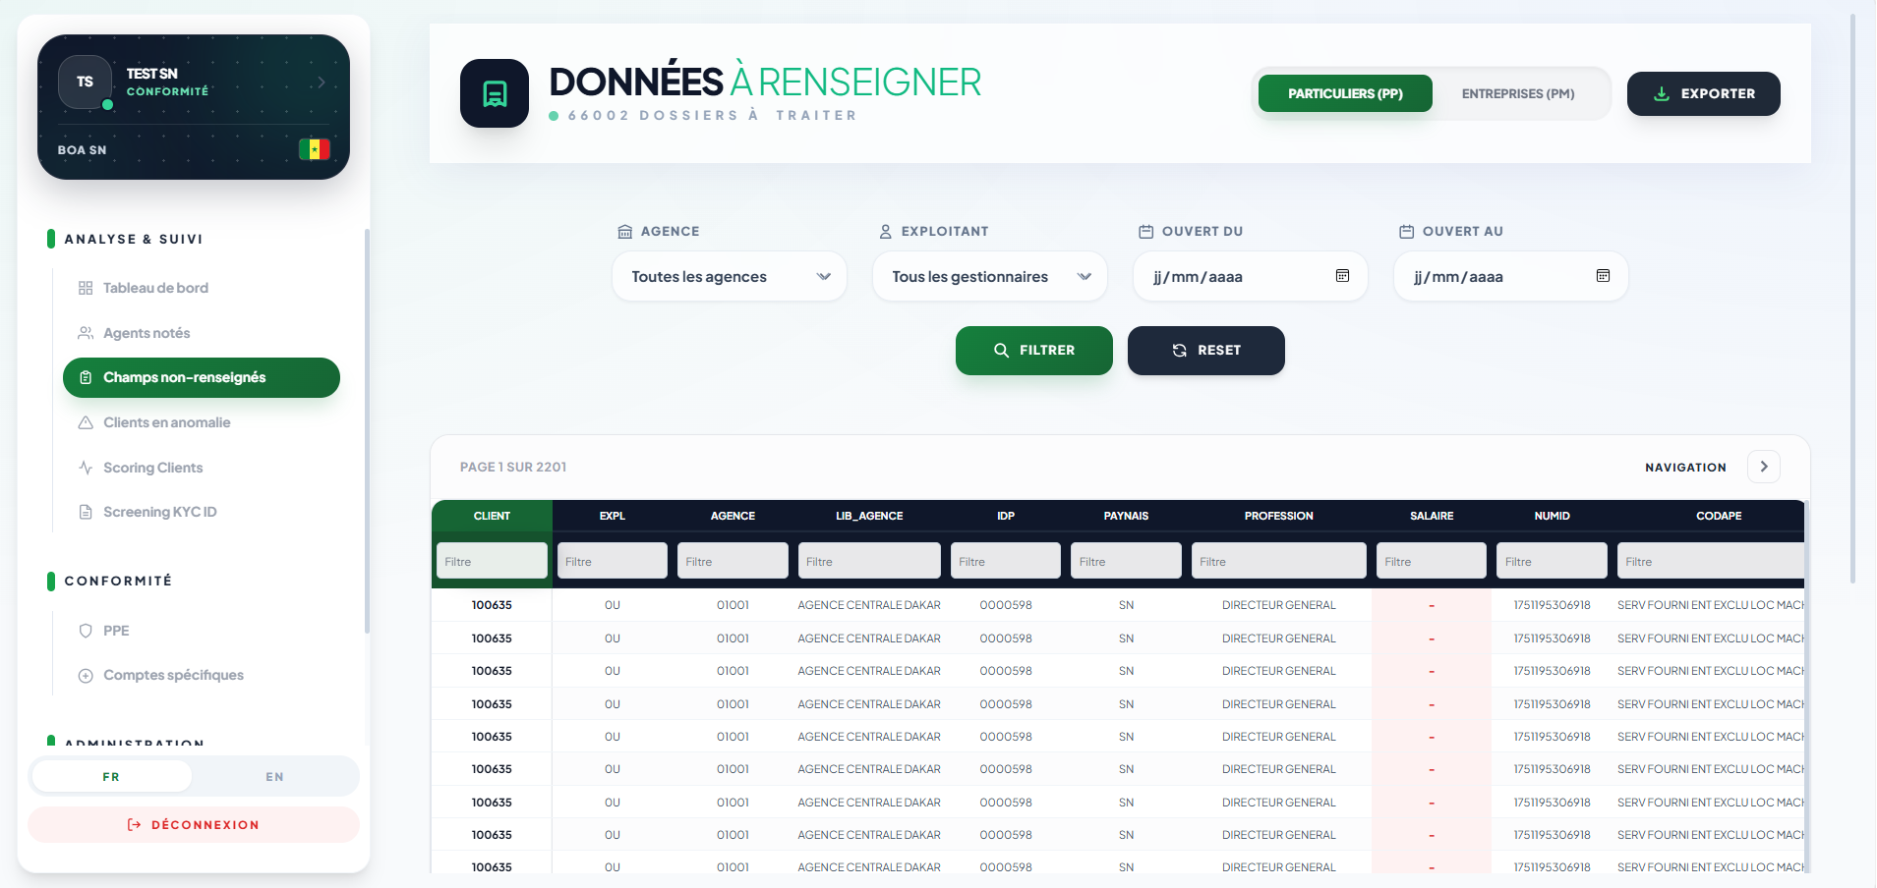
Champs non renseignés — personnes morales (PM)
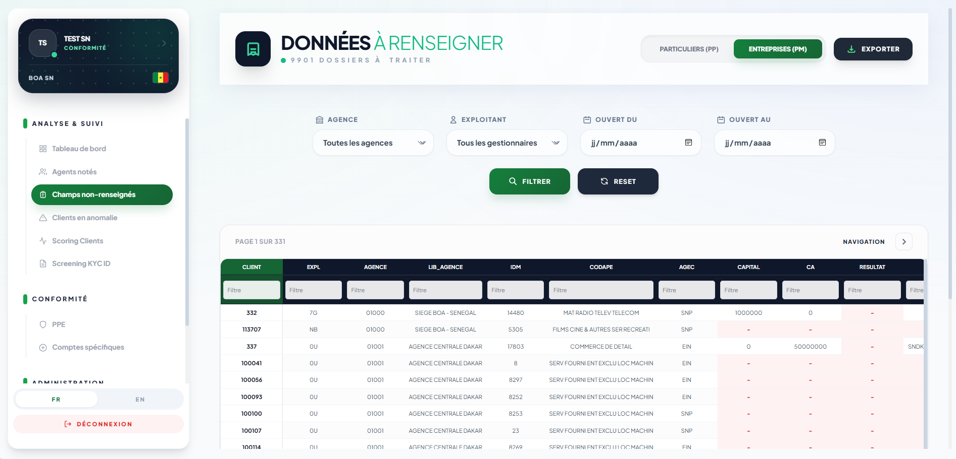

3.4 Clients en anomalie
Liste des clients présentant une incohérence de données (par exemple valeurs contradictoires, obsolètes ou autres types d’incohérences entre champs). Ces anomalies sont relevées grâce à des règles de contrôle qualité qui peuvent être adaptées en fonction des besoins.
Liste « Clients en anomalie »
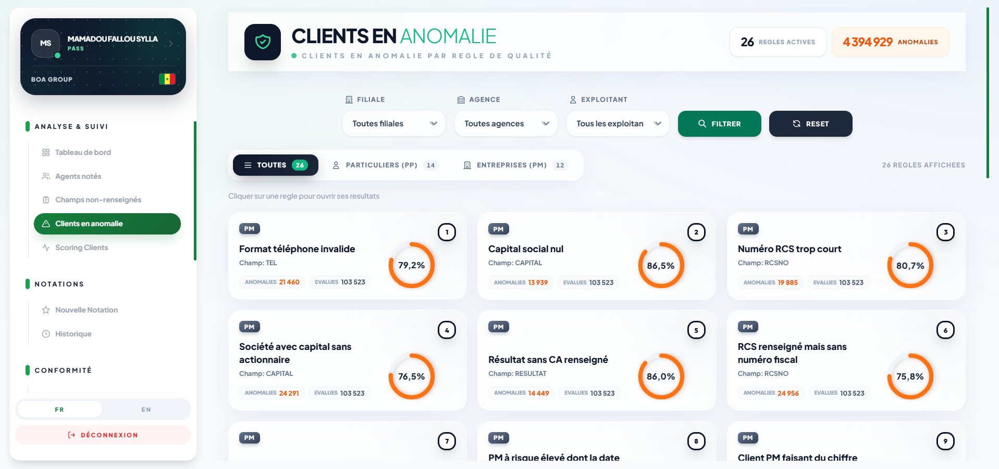

3.5 Scoring Clients
Présente le classement de risque des clients (scoring) et, en complément, la liste des clients « sans classe » (non encore scorés). Exports CSV du scoring particuliers, du scoring PPE et de la liste des clients à scorer.
Écran « Scoring Clients »

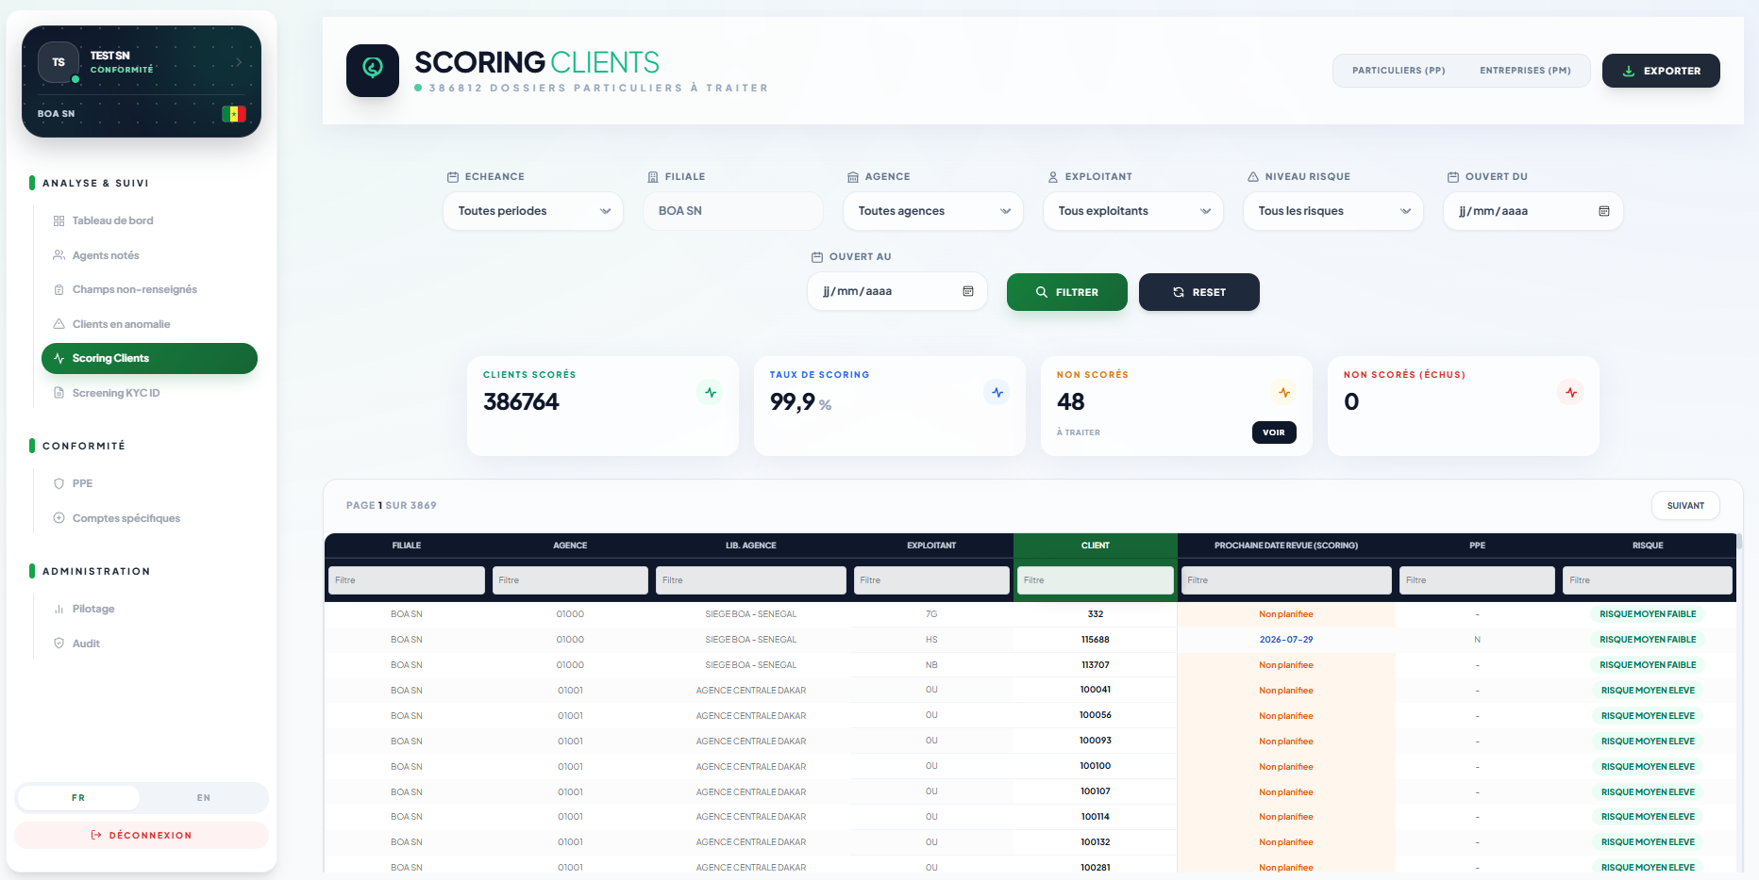

3.6 Screening KYC ID
Entrée visible si le module payant est activé pour la filiale et si l'habilitation screening_kyc est accordée. Le fonctionnement complet est décrit au chapitre 6.

4. Notations
Section visible selon les droits nouvelle_notation et historique_notation.

4.1 Nouvelle notation
- Ouvrir « Notations » → « Nouvelle Notation ».
- Saisir le code exploitant (EXPL) de l'agent à noter puis rechercher.
- Vérifier les informations de l'agent affichées (exploitant, agence).
- Renseigner le formulaire de notation puis valider.
Écran « Nouvelle Notation »
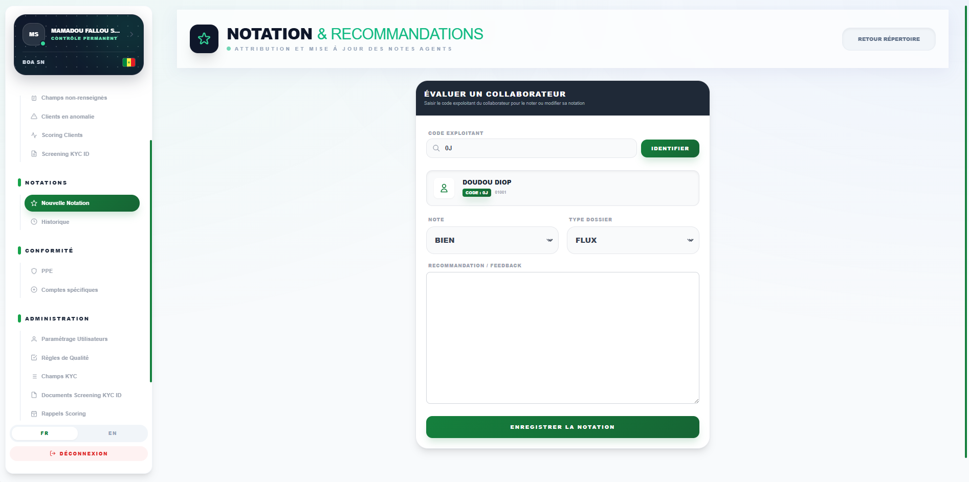

4.2 Historique
Affiche l'historique des notations réalisées, avec la date et la note attribuée. Permet le suivi dans le temps de la qualité de saisie d'un agent ou d'un portefeuille.
Écran « Historique » des notations
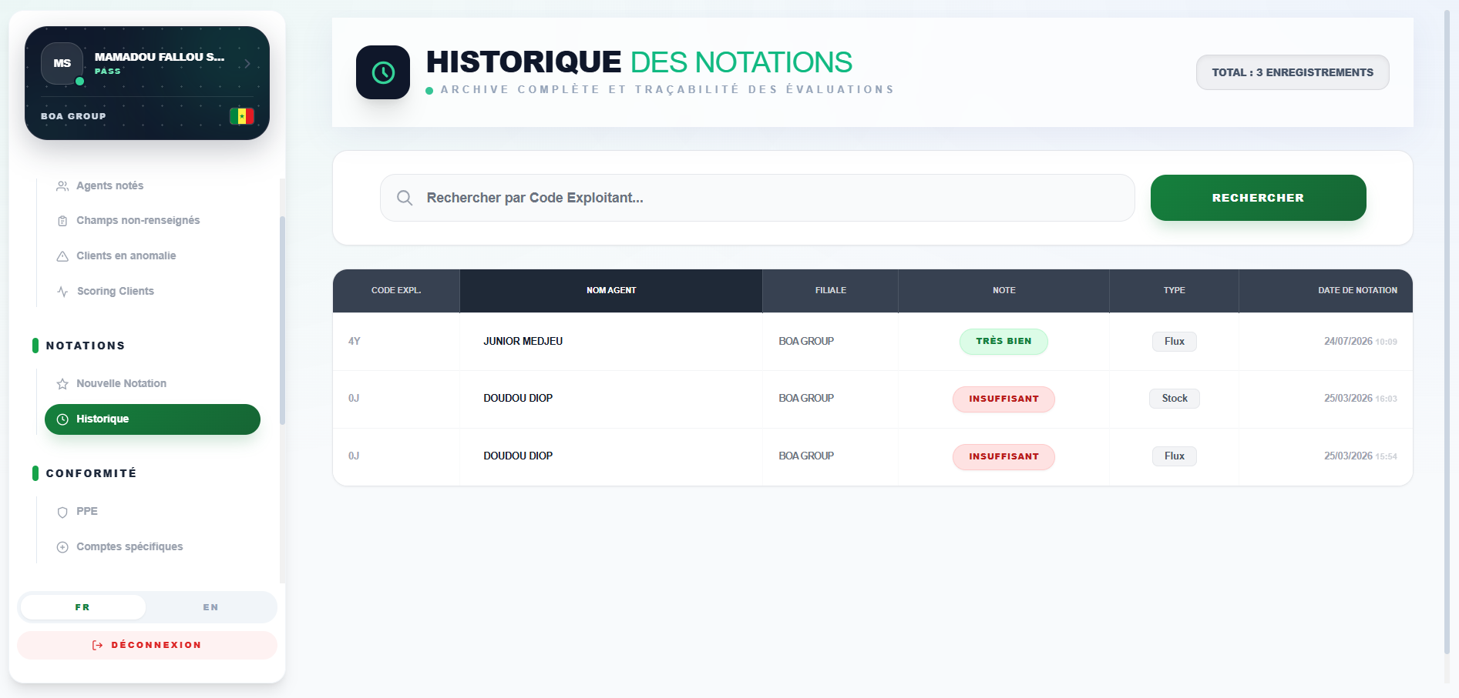

5. Conformité
Cette section est uniquement visible par les équipes de la Conformité.

5.1 PPE — Personnes politiquement exposées
Sur cette page, on retrouve les clients identifiés comme PPE dans le système d’informations, avec leurs attributs KYC obligatoires.

Dates au format ISO — Les dates KYC (DATEREV, DATOUV, DATNAIS, DATVALID) sont stockées en texte et comparées lexicalement : le format ISO (AAAA-MM-JJ) est donc obligatoire. Une date « échue » est strictement antérieure à la date du jour ; les fenêtres 3 mois / 6 mois / 1 an désignent un horizon futur.
Liste PPE
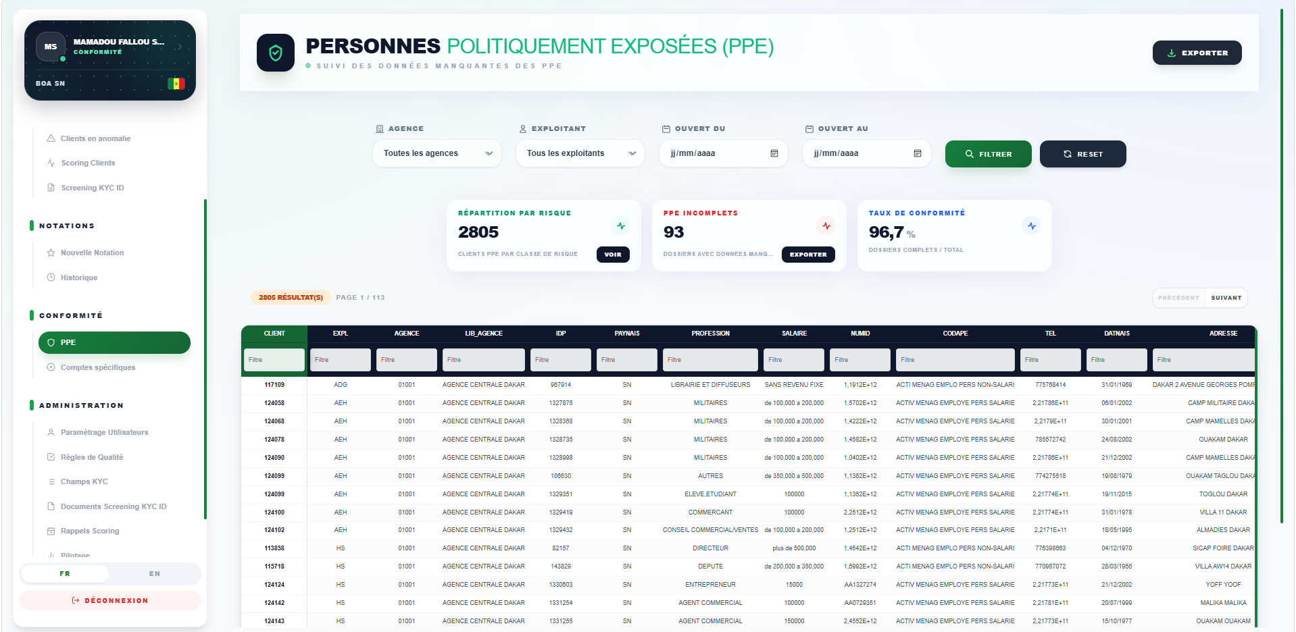

5.2 Comptes spécifiques
Regroupe le suivi des comptes à traitement particulier :
- Comptes en devise — PP et PM. Clients détenant des comptes en devise ; vues séparées particuliers / personnes morales, avec export CSV pour chacune.
- Non-résidents — PP et PM. Clients non-résidents ; vues séparées particuliers / personnes morales, avec export CSV pour chacune.

Comptes spécifiques — Devise (PP)

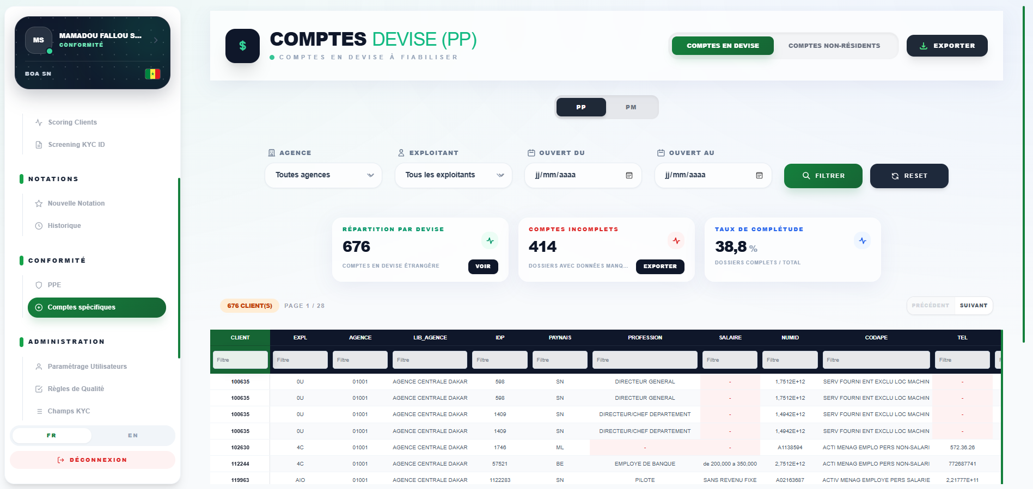

Comptes spécifiques — Non-résidents (PM)

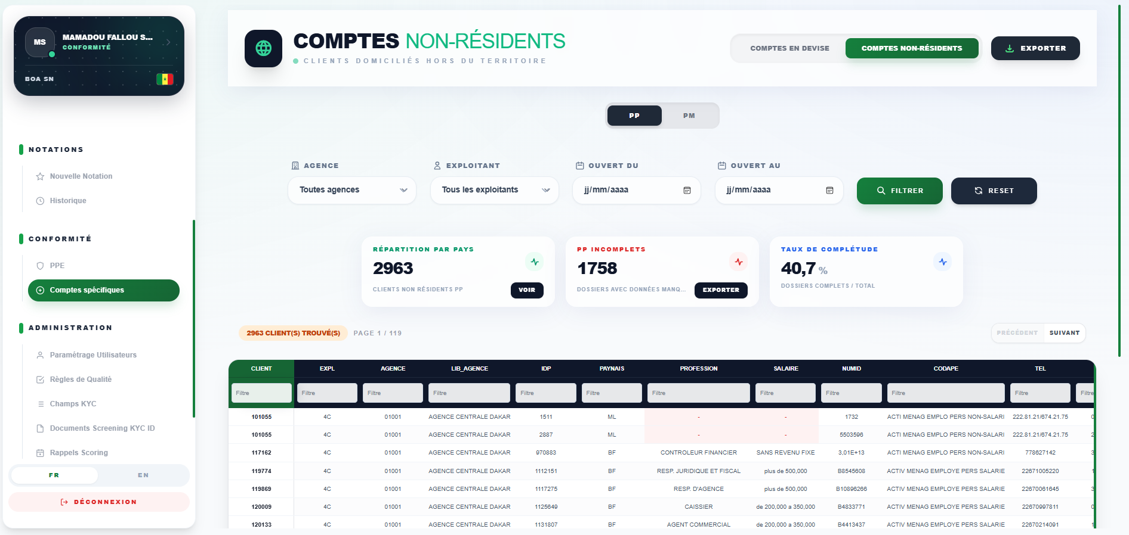

6. Screening KYC ID (extraction documentaire)

6.1 Principe et cycle de rapprochement
Le module extrait les données de bases documentaires existantes au niveau de la banque comme DOCKFLOW ou INGEC (documents d’identité, permis de conduire, fiche de paie, certificat de résidence…), puis les rapproche automatiquement de la base des données des clients présentant des manquements en terme de complétude ou de fiabilité des données KYC. Le module fonctionne comme suit :
- 1. Chargement. Dépôt d'un ou plusieurs fichiers (PDF, images, archive ZIP).
- 2. OCR asynchrone. Un worker extrait le texte (moteur RapidOCR, repli Tesseract), gère la rotation des pages et détecte le type de document.
- 3. Rapprochement. Un job compare le document à la base des données clients présentant des anomalies et calcule un score de correspondance (pondérations paramétrables).
- 4. Validation humaine. Un valideur habilité confirme ou rejette le rapprochement.

6.2 Chargement de documents
- Ouvrir « Analyse & Suivi » → « Screening KYC ID » ;
- Sélectionner les fichiers à charger (PDF / images / ZIP) ;
- Lancer le chargement : la plateforme contrôle la taille et la signature de chaque fichier avant acceptation ;
- Chaque fichier accepté crée une extraction en file d'attente OCR ;
- Lancer le rapprochement manuellement.
Screening KYC ID — zone de chargement de lot
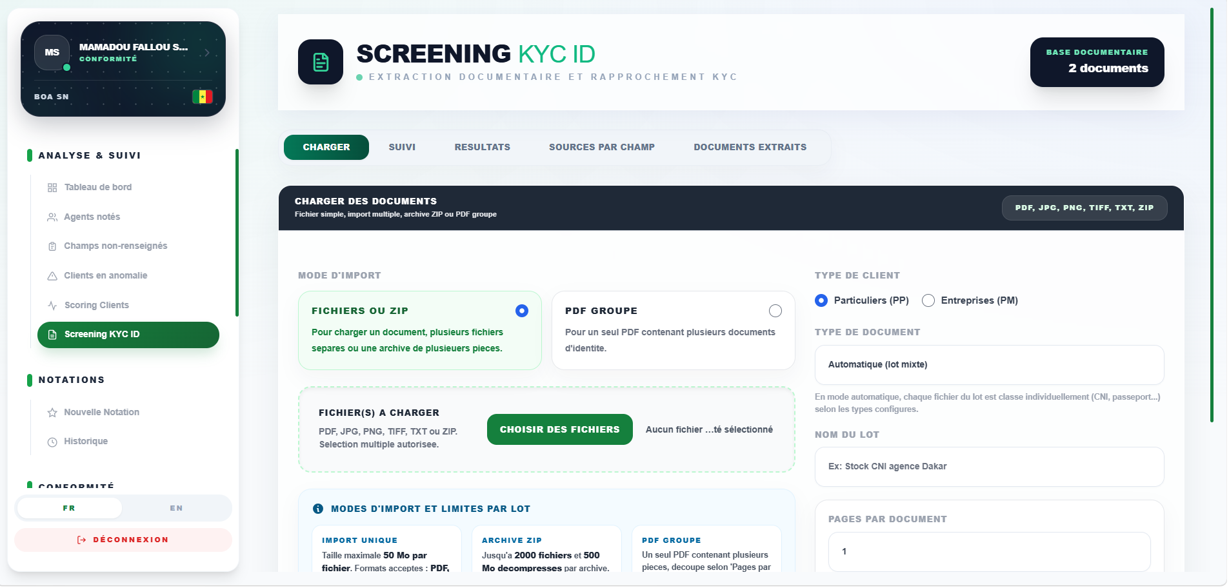

6.3 Fichier OCR et statut
Un indicateur de statut OCR permet de suivre l'avancement des extractions (en attente, en cours, terminé, en erreur). Le worker peut tourner en continu (boucle) avec plusieurs processus.
Screening KYC ID — suivi du statut OCR
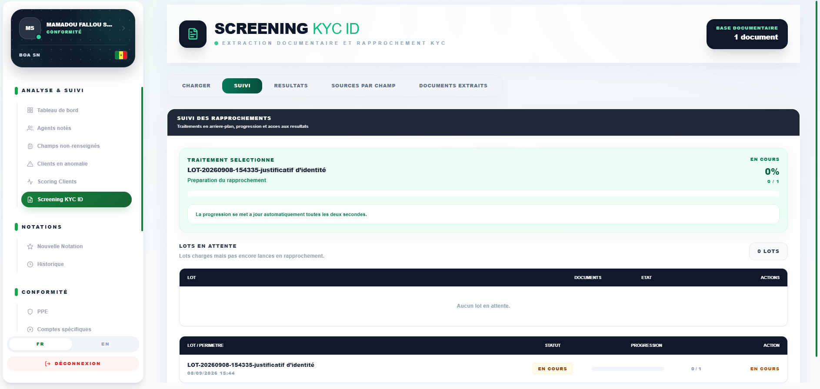

6.4 Rapprochement document – clients à fiabiliser
- Depuis la liste des extractions, sélectionner celles à rapprocher.
- Lancer le job de rapprochement.
- Suivre l'état du job jusqu'à obtention des scores.
- Consulter, pour chaque document, le client candidat et son score d'identité.
Screening KYC ID — résultats de rapprochement scorés
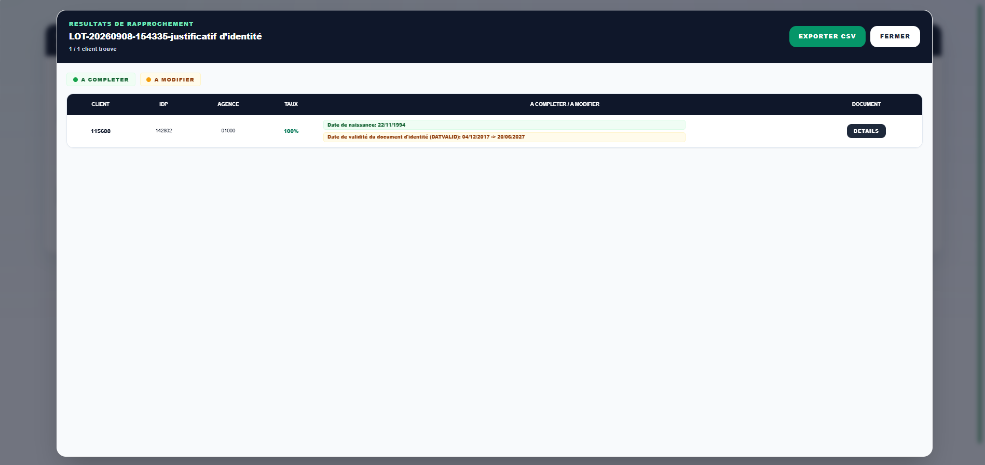

6.5 Validation humaine
Les rapprochements sont soumis à décision (accepté / rejeté) par un utilisateur portant le rôle de valideur. La décision est tracée.
Screening KYC ID — écran de décision de rapprochement
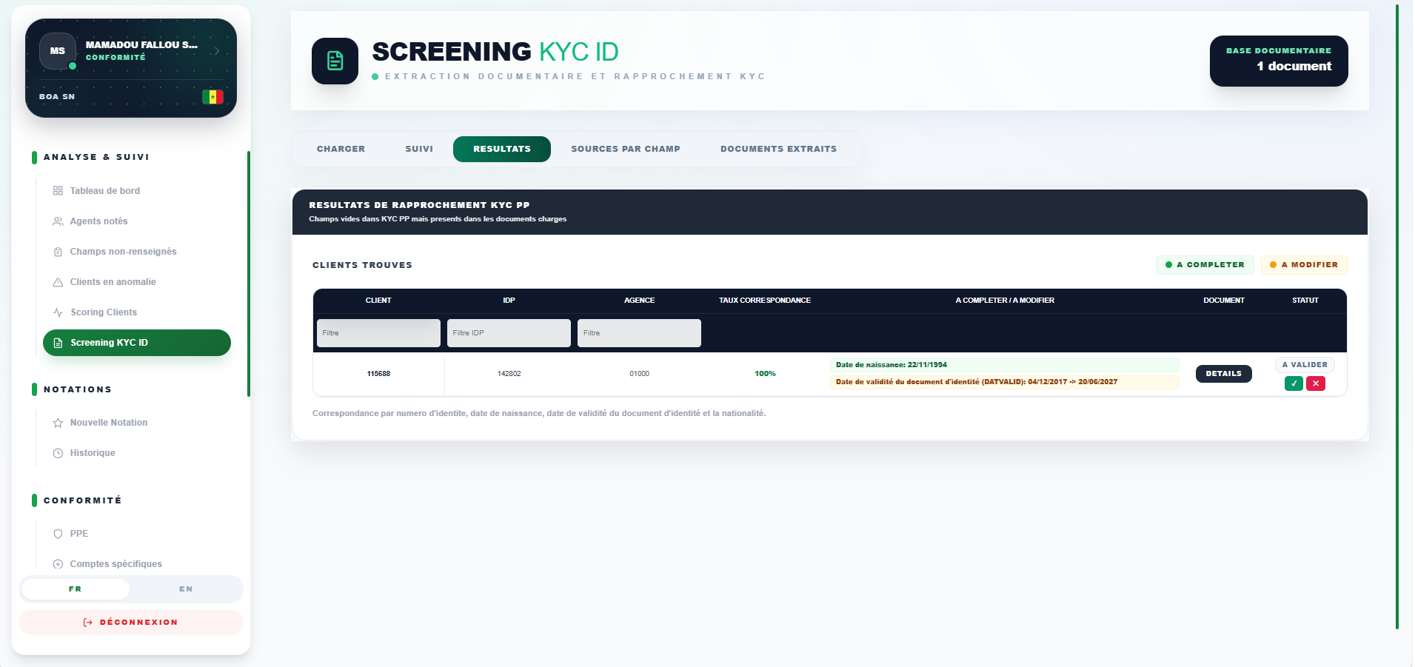

6.6 Export des rapprochements
Un export des rapprochements (et de leur statut de validation) est disponible depuis l'écran pour fiabilisation dans le système d’informations.

6.7 Fichiers médias protégés
Les images et PDF d'extraction ne sont jamais servis en statique : ils transitent par un point d'accès protégé qui vérifie le périmètre de l'utilisateur avant de délivrer le fichier.

7. Administration
Cette section est visible selon les droits des utilisateurs (Groupe, Filiale ou Utilisateur invité)

7.1 Paramétrage Utilisateurs
- Liste des utilisateurs. Recherche et consultation des comptes du périmètre ;
- Créer un utilisateur. Formulaire d'inscription ;
- Éditer un utilisateur. Mise à jour des informations d’utilisateurs ;
- Réinitialiser le mot de passe. Génère un mot de passe temporaire et force son changement à la prochaine connexion.
Paramétrage Utilisateurs — liste des comptes
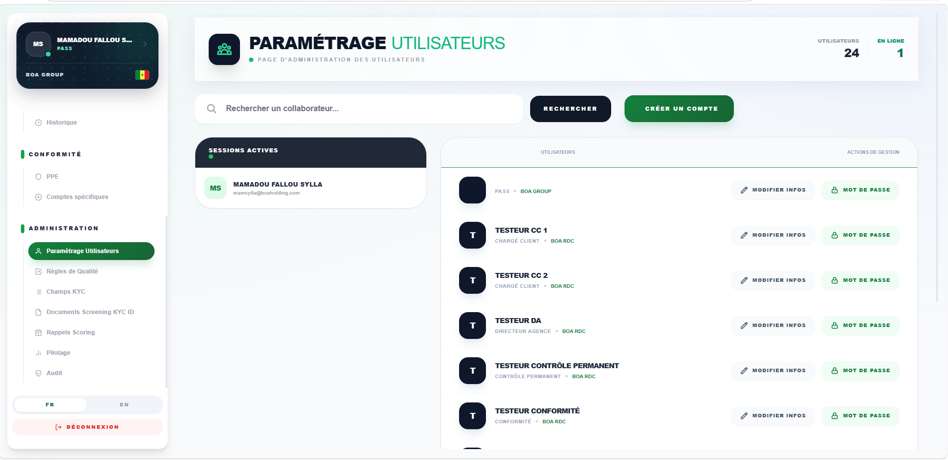
Création d'un utilisateur
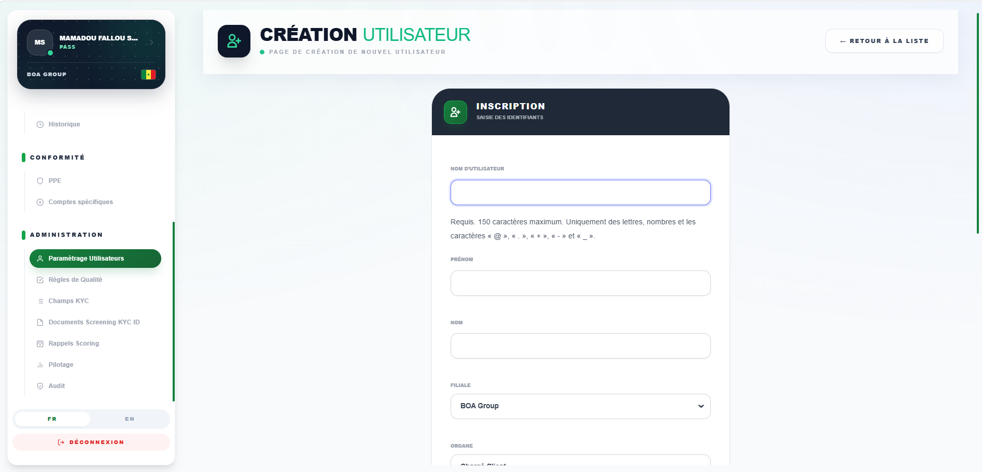

7.2 Pilotage
Cette vue de synthèse est destinée au pilotage de la qualité, avec production de livrables PDF et PowerPoint (PPTX) d'audit par filiale à partir des données consolidées.
Écran « Pilotage »
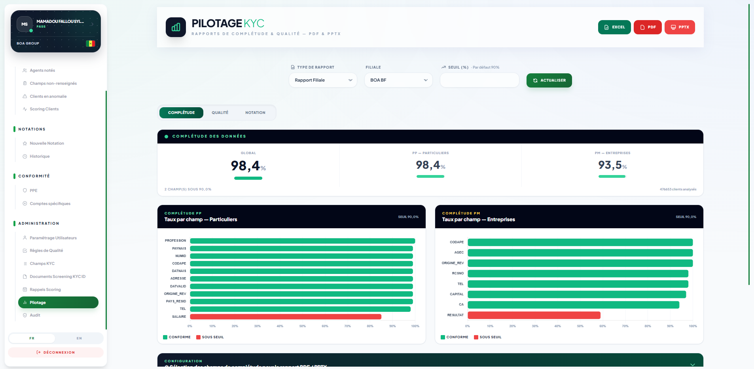.

7.3 Audit
Cet écran affiche le journal des événements d'audit de la plateforme (connexions, actions sensibles, modifications de configuration) filtrable et exportable en Excel.
Écran « Audit » — journal des événements
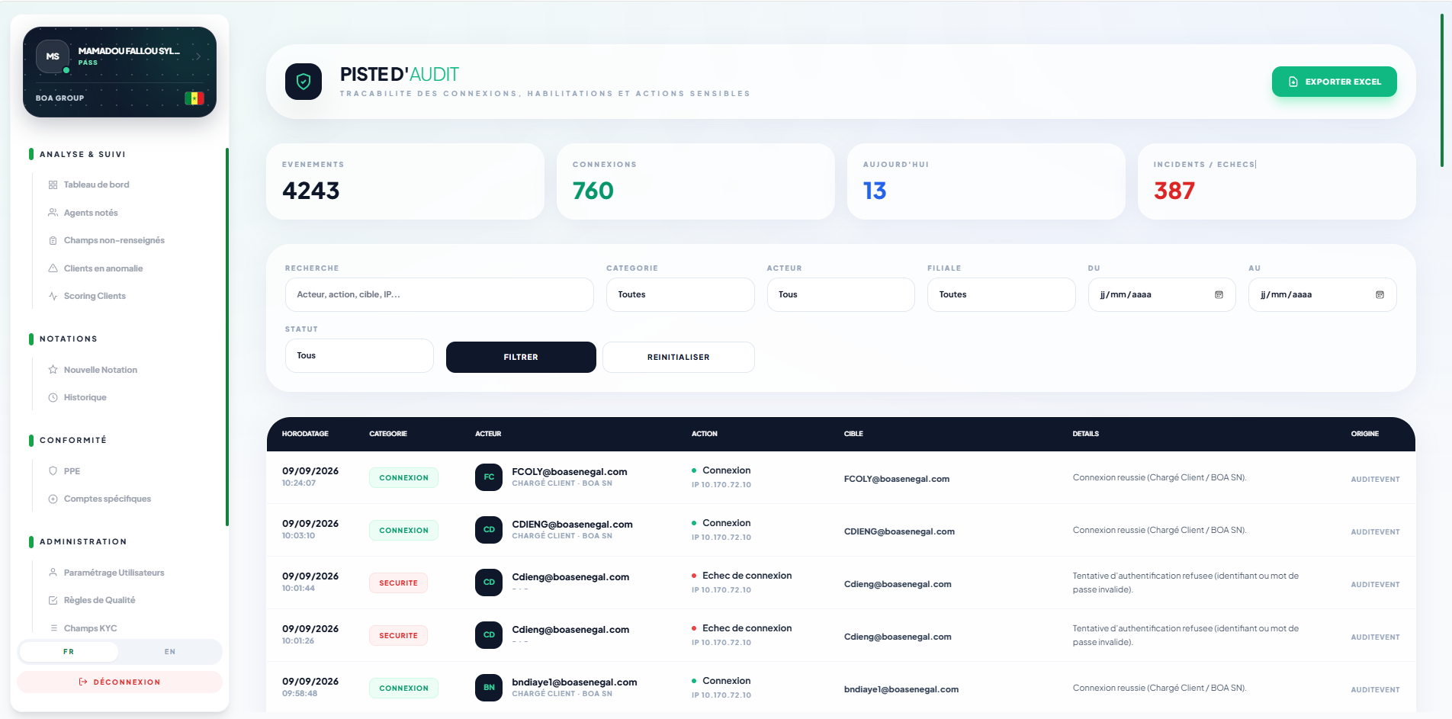

8. Annexes

8.1 Récapitulatif des entrées de menu et des habilitations
Section | Entrée de menu | Droit SidebarAccess | Chapitre
Analyse & Suivi | Tableau de bord | dashboard | 3.1
Analyse & Suivi | Agents notés | agents_notes | 3.2
Analyse & Suivi | Champs non-renseignés | champs_non_renseignes | 3.3
Analyse & Suivi | Clients en anomalie | clients_anomalie | 3.4
Analyse & Suivi | Scoring Clients | scoring_clients | 3.5
Analyse & Suivi | Screening KYC ID | screening_kyc (+ module payé) | 6
Notations | Nouvelle Notation | nouvelle_notation | 4.1
Notations | Historique | historique_notation | 4.2
Conformité | PPE | ppe | 5.1
Conformité | Comptes spécifiques | comptes_specifiques | 5.2
Administration | Paramétrage Utilisateurs | parametrage_utilisateurs | 7.1
Administration | Pilotage | pilotage | 7.2
Administration | Audit | audit | 7.3

8.2 Glossaire
Terme | Définition
KYC | Know Your Customer — ensemble des données de connaissance client.
PP / PM | Personne physique (particulier) / Personne morale.
Stock / Flux | Vue sur l'ensemble du portefeuille (stock) ou sur les entrées récentes / mouvements (flux).
Périmètre (scope) | Ensemble des données visibles par un utilisateur, dérivé de son organe : groupe, filiale, agence ou chargé de client.
Organe | Rattachement fonctionnel du compte, qui détermine le rôle et les habilitations.
EXPL | Code exploitant — identifiant du portefeuille d'un chargé de client.
DATEREV | Date de révision KYC prévue d'un client (Scoring AML).
DATOUV | Date d'ouverture du compte.
PPE | Personne politiquement exposée.
Scoring | Classement du niveau de risque d'un client.
Appréciation globale | Synthèse trimestrielle de la qualité des dossiers et données de la clientèle d’un chargé.
Screening KYC ID | Extraction OCR de document d'identité puis rapprochement automatique avec les clients en anomalie.
Règle de qualité | Contrôle paramétrable (conditions ET / OU) produisant un taux de conformité et une liste d'échecs.

Fin du guide.

